**成都盟升电子2022届应届生校园招聘正式启动啦！**

**同学们，请查收你的专属盟升校园招聘邀请函**



亲爱的同学们：

即将迈出校园的你，是否已明确了要去往的方向？这是一封来自盟升的邀请函，我们正在等你参加盟升的校园招聘。来盟升你将拥有：技术大牛伴你成长；45亩五星级办公环境，超一流办公设备；工作氛围轻松，领导nice，无职业天花板；各种福利拿到你手软：五险一金、商业保险、超美味超舒适的员工食堂、丰富多彩的员工活动、股权激励、购房补贴、租房补贴、子女教育补贴、通勤班车、结婚礼金、生育礼金、生日礼金、节假日礼金、儿童节礼金等。

快来投简历吧！让我们共赴一段精彩、美好、收获满满的的职业时光。

**盟升小招敬上**

**面向人群**

2022届本科、硕士、博士

我们希望你：热爱思考，善于思考，具备强烈的内驱力、团队意识和责任心。

与技术大牛，师兄师姐共同推动盟升的技术创新和发展。

**招聘岗位**

1.通信算法工程师：信息与通信工程类、电子工程类、微波工程类、数学类

2.嵌入式软件工程师：信息与通信工程类、电子工程类、微波工程类、计算机类、软件类

3.FPGA工程师：信息与通信工程类、电子工程类、微波工程类、自动化类

4.射频工程师：信息与通信工程类、电子工程类、微波工程类

5.雷达信号处理算法工程师：信息与通信工程类、电子工程类、微波工程类、数学类、雷达及电子对抗类

6.硬件工程师：信息与通信工程类、电子工程类、微波工程类、自动化类

7.数字硬件工程师：电子、通信、自动化等相关专业

8.结构工程师：机械类、自动化类

9.天线工程师：信息与通信工程类、电子工程类、微波工程类

10.软件测试工程师：信息与通信工程类、电子工程类、微波工程类、数学类、计算机类、软件类

11.工艺工程师：信息与通信工程类、电子工程类、微波工程类、自动化类、机械类

**校招流程**

网 申：8月-10月

简历筛选：8月底

面试：9月—10月

Offer发放: 9月—10月

**简历投递**

立即添加盟升小招微信号投递简历

或直接

投递邮箱：[mshr@microwave-signal.com](mailto:mshr@microwave-signal.com)

长按二维码可直接关注盟升小招

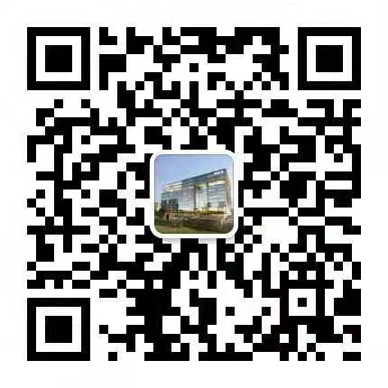

**公司介绍**

智慧战场的信息化支撑者

智慧地球的信息化推动者

成都盟升电子技术股份有限公司（简称：盟升电子 股票代码：688311.SH）成立于2009年，位于四川省成都市。注册资本1.15亿元，资产总额超20亿元。公司主营业务包括：卫星导航、卫星通信等系统和终端产品研发为主，是集生产、销售及技术服务为一体的国家级高新技术民营企业。公司产业园位于天府新区成都直管区（国家级新区）科学城兴隆湖东南侧。

公司拥有70余项专利及获批成立了“四川省企业技术中心”、“成都市院士创新工作站”、“四川省基于移动载体的卫星通信终端工程研究中心”，并先后被授予：“2018年成都市民营企业100强”、“国家高新技术企业”、“四川省建设创新型企业”、“成都市百强民营企业”、“成都市新经济百家重点培育企业”、“四川省北斗卫星导航产业联盟理事单位”等殊荣，2020年的净利润更是同比增长40%以上。

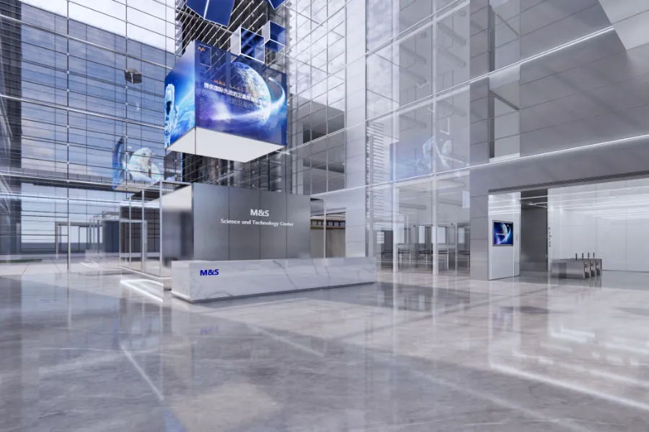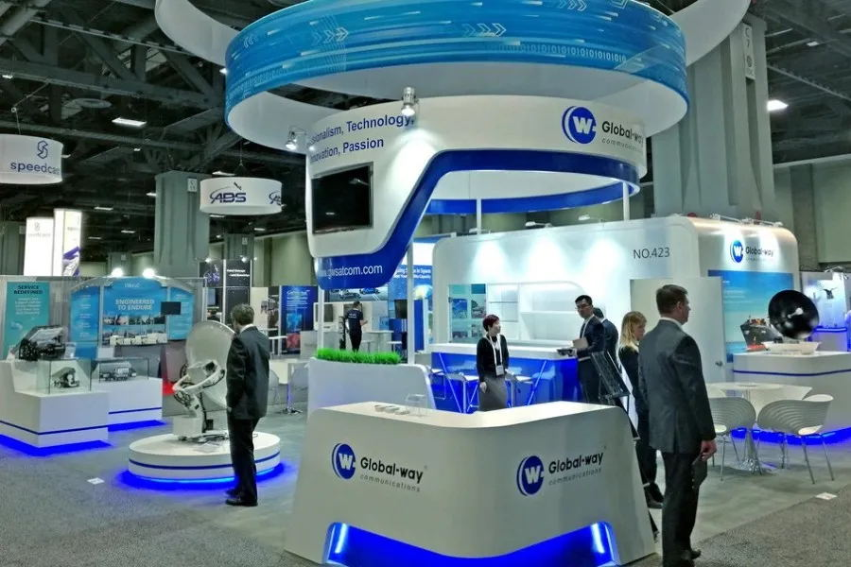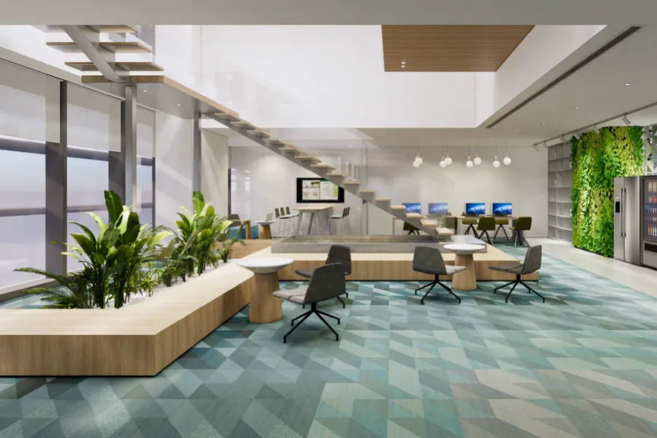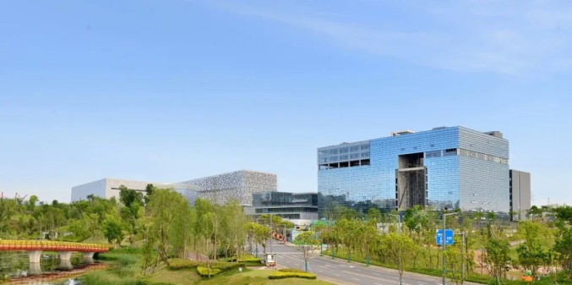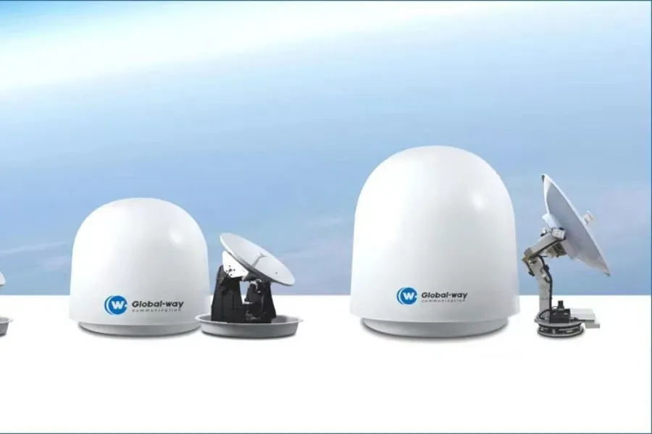

公司地址：四川·成都·天府新区

带着你的简历

来参加盟升这场校招party吧！

更好的盟升，更好的你！

更多招聘信息，请关注

盟升招聘

